云南大学数学与统计学实验教学中心

实验报告

|  |  |  |
| --- | --- | --- |
| **课程名称**：程序设计和算法语言 | **学期：**2016~2017学年下学期 | **成绩**： |
| **指导教师**：赵越 | **学生姓名**：刘鹏 | **学生学号**：20151910042 |
| **实验名称**：循环结构程序设计 | | |
| **实验编号**：NO.4 | **实验日期**：2017年5月22日 | **实验学时**：3 |
| **学院：**数学与统计学院 | **专业：**信息与计算科学 | **年级**：2015级 |

# 一、实验目的

1．进一步练习选择结构的程序设计。

2．练习并掌握实现循环结构的三种方法。

3．练习并掌握选择结构与循环结构的嵌套。

4．掌握多重循环的应用。

5．学会单步跟踪的操作方法。

# 二、实验内容

1题

分别用三种循环语句（while语句、do-while语句、for语句），实现求1～100的累加和。编程上机调试，总结出三种循环语句哪种实现起来方便、灵活。

2题

求。

程序代码：

|  |  |
| --- | --- |
| 1  2  3  4  5  6  7  8  9  10  11  12  13  14 | /* filename: 4.1 */  #include<stdio.h>  int main**()**  **{**  float n**,**s**=**0**,**t**=**1**;**  **for(**n**=**1**;**n**<=**25**;**n**++)**  **{**  t **\*=** n**;**  s **+=** t**;**  **}**  printf**(**"1!+2!+3!+бн+25!=%e\n"**,**s**);**  **return** 0**;**  **}** |

程序代码 1

上机运行，并记录下结果。然后用另外两种循环语句实现上述功能。

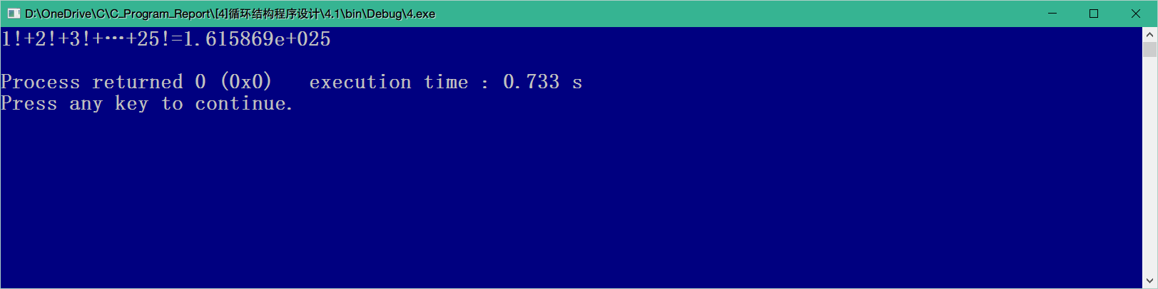

3题

指出下面三个程序的功能，当输入“quit?”时，它们的执行结果是什么？

程序代码：

|  |  |
| --- | --- |
| 1  2  3  4  5  6  7  8  9  10  11  12  13  14 | /* filename: 4.2 */  #include<stdio.h>  int main**()**  **{**  char c**;**  c **=** getchar**();**  **while(**c **!=** '?'**)**  **{**  putchar**(**c**);**  c **=** getchar**();**  **}**  **return** 0**;**  **}** |

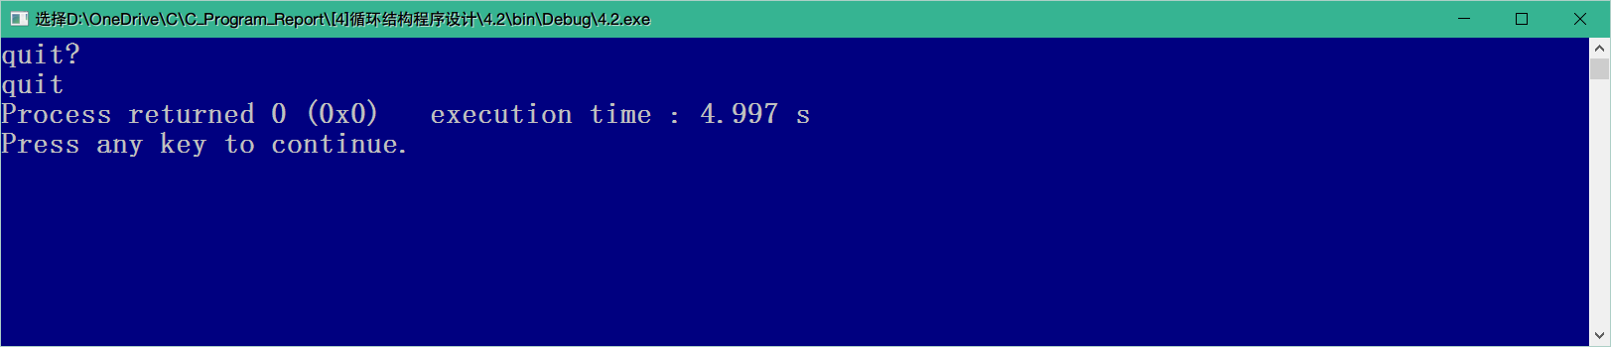

|  |  |
| --- | --- |
| 1  2  3  4  5  6  7  8  9  10  11  12 | /* filename: 4.3 */  #include<stdio.h>  int main**()**  **{**  char c**;**  **while((**c**=**getchar**())** **!=** '?'**)**  **{**  putchar**(++**c**);**  **}**  **return** 0**;**  **}** |

程序代码 2

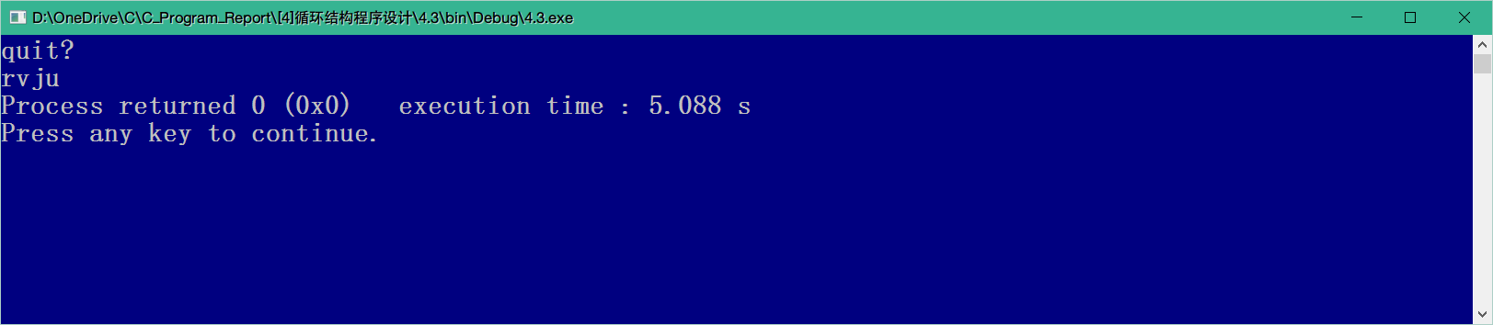

|  |  |
| --- | --- |
| 1  2  3  4  5  6  7  8  9  10  11  12 | /* filename: 4.4 */  #include<stdio.h>  int main**()**  **{**  char c**;**  **while(**putchar**(**getchar**())** **!=** '?'**)**  **{**  putchar**(++**c**);**  **}**  **return** 0**;**  **}** |

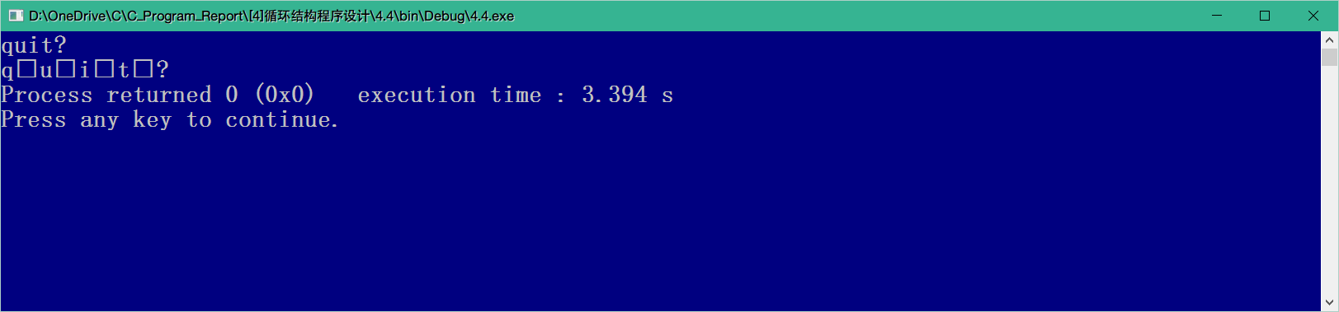

分析输出的三种不同结果，在实验报告中写出为什么。

原因：

（1）输入了’?’就结束循环.

（2）当输入的不是’?’时候，就输出该字符的下一个字符，当输入’?’后，结束循环。

（3）直接输出，但是在这里，变量c没有被改动过，++c都是乱码；程序的意义，就是输出从键盘得到的字符，之后判断输出的是不是 ’?’，之后输出++c。

*4．换零钱。把一元钱全兑换成硬币，有多少种兑换方法？有五角、两角和一分的硬币。

参考程序如下：

|  |  |
| --- | --- |
| 1  2  3  4  5  6  7  8  9  10  11  12  13  14  15  16  17  18 | /* filename: 4.5 */  #include<stdio.h>  int main**()**  **{**  int i**,**j**,**k**,**n**;**  n **=** 10**,**k **=** 0**;**  **for(**i**=**0**;**i **<=** n**/**5**;**i**++)**  **{**  **for(**j**=**0**;**j**<=(**n**-**i**\***5**)/**2**;**j**++)**  **{**  printf**(**"5 dime=%d\t,2 dime=%d\t,1 dime=%d\n"**,**i**,**j**,**n**-**i**\***5**-**j**\***2**);**  k **++;**  **}**  **}**  printf**(**"total times=%d\n"**,**k**);**  **return** 0**;**  **}** |

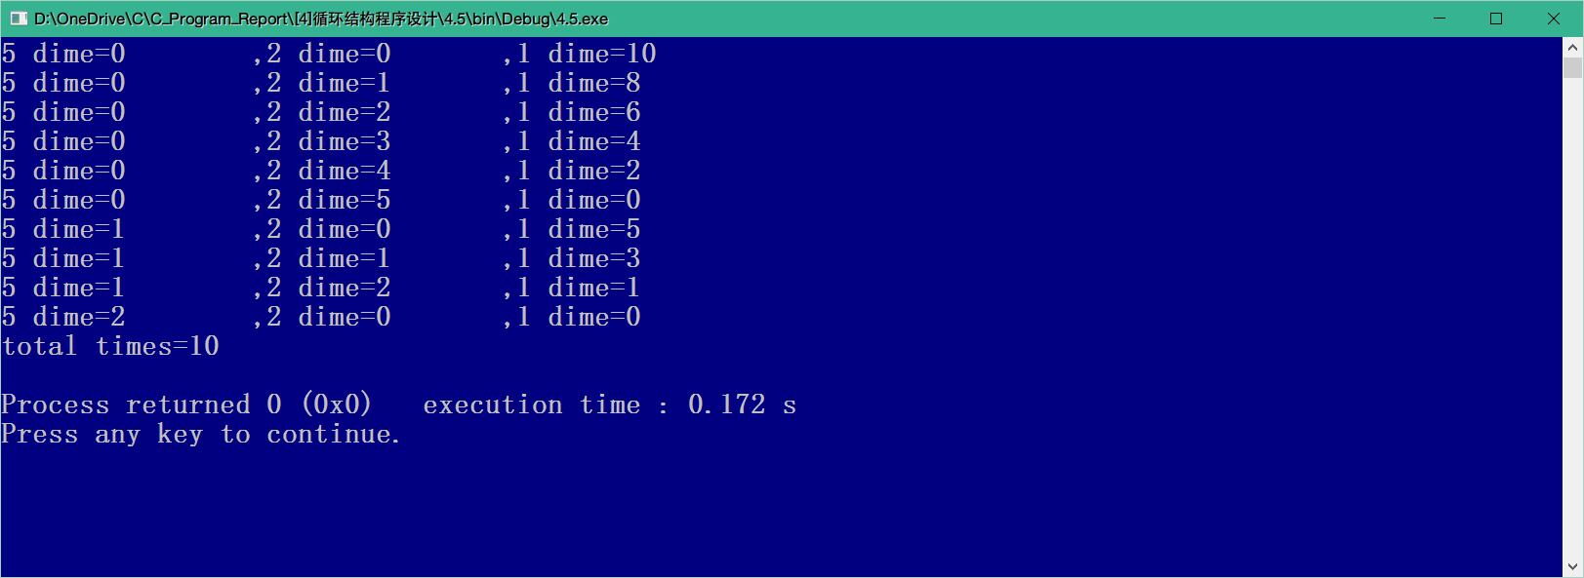

*5题

穿越沙漠。用一辆吉普车穿越1000公里的沙漠。吉普车的总装油量为500加仑，耗油量为1加仑/公里。由于沙漠中没有油库，必须先用车在沙漠中建立临时加油站，该吉普车要以最少的油耗穿越沙漠，应在什么地方建立临时油库，以及在什么地方安放多少油最好？

参考程序：

|  |  |
| --- | --- |
| 1  2  3  4  5  6  7  8  9  10  11  12  13  14  15  16  17  18  19  20  21  22 | /* filename: 4.6 */  #include<stdio.h>  int main**()**  **{**  int k **=** 1**;**  float station**,**distance**,**total**;**  station **=** distance **=** total **=** 500.0**;**  **while(**distance**<**1000.0**)**  **{**  printf**(**"station(%d)=%9.4f oils total(%d)=%10.4f\n"**,**  k**,**station**,**k**,**total**);**  total **=** 500.0 **\*** **++**k**;**  station **=** 500.0 **/** **(**2 **\*** k **-** 1**);**  distance **+=** station**;**  distance **-=** station**;**  station **=** 1000.0 **-** distance**;**  printf**(**"station(%d)=%9.4f oils total(%d)=%10.4f\n"**,**  k**,**station**,**k**,(**k**-**1**)\***500.0**+(**2**\***k**-**1**)\***station**);**  **}**  **return** 0**;**  **}** |

/* 这一段代码有问题，循环不终止 */

1．输入例6.2.

①上机运行程序，分析运行结果。

②用单步跟踪观察while语句的执行过程：连续按三次F8键，再用两次Ctrl-F7操作分别将i和sum的值显示出来，然后不按断F8键，每次按F8后，观察绿条的变化和变量值的变化情况，以此来分析并弄清while语句的执行过程。

③修改程序，实现



1．计算下列级数和



直到最后一项的绝对值小于为止(注意：是)。

具体要求如下:

①画出流程图。

②除了要输出级数和s外，同时要求输出总的项数n。输出形式为：

n**=**具体值，s**=**具体值

2．如果一个数恰好等于它的所有因子(包括1但不包括自身)之和，例如：6的因子为1，2，3，且1＋2＋3＝6，因此6是一个“完数”。

计算并输出1000以内的所有“完数”之和。

具体要求如下:

①所有循环均用for循环。

②输出要有文字说明，并同时输出各“完数”。输出形式为：完数1+完数2+…=和值

3．P121 6.14。要求用循环结构实现。

4．百钱买百鸡问题。已知公鸡每只5元，母鸡每只3元，小鸡1元3只，要求100元钱正好买100只鸡，则应买公鸡、母鸡的小鸡各多少只？

5．某班有学生*n*人，从终端读入*n*及*n*个人学生的成绩，试编程实现以下功能：

①印出前3个最好成绩及取得每个最好成绩的人数；

②若90分以上计为A，75－89分计为B，60－74分计为C，60分以下计为D，试统计各档成绩所占百分率。

习题

１ 下列论题哪些是错误的？

Ｃ语言没有goto语句。（×）

While表达式语句的作用是：当表达式的值为0时重复执行循环体语句。（×）

do（语句）while（表达式）的作用是：重复执行循环体（“语句”），直到表达式成立（其值为真）。（×）

“do…while”语句中，写在do后面、While前面的若干语句，不必用花括号括起来。（×）

break语句用于退出条件语句和循环语句的判断。（√）

contiune语句表示将循环继续下去。

凡是while语句能解决的问题也能用do…while语句解决。（√）

凡是用while语句能解决的问题都可以用for语句实现。（√）

凡是用for语句能解决的问题都可以用while语句实现。（×）

造成“死循环“的主要原因是循环变量的值没有得到必要的修改。（√）

2 下列程序存在哪些错误？

（1）



|  |  |
| --- | --- |
| 1  2  3  4  5  6  7  8  9  10  11  12  13 | #include<stdio.h>  int main**()**  **{**  int n**,**sum**;**  n**=**1**;**  **while(**n**<**100**)**  **{**  sum**+=**n**;**  n**++;**  **}**  printf**(**"sum=%f\n"**,**sum**);**  **return** 0**;**  **}** |

错误原因：数据类型设置错误。

sum是浮点型。

（2）从键盘输入若干学生的成绩（输入负分结束），输出平均成绩和最高分。

|  |  |
| --- | --- |
| 1  2  3  4  5  6  7  8  9  10  11  12  13  14  15  16  17  18  19  20  21 | /* filename: 4.7 */  #include<stdio.h>  int main**()**  **{**  int n**=**0**;**  float grade**,**sum**,**max**=**0**;**  scanf**(**"%f"**,&**grade**);**  **while(**grade**>=**0**)**  **{**  **if(**grade**>**max**)**  **{**  max**=**grade**;**  **}**  sum**=**sum**+**grade**;**  n**=**n**+**1**;**  scanf**(**"%f"**,&**grade**);**  **}**  grade**=**sum**/**n**;**  printf**(**"max=%3.2f,a=%3.2f\n"**,**max**,**grade**);**  **return** 0**;**  **}** |

**/* 代码经过修改已经可以运行 */**

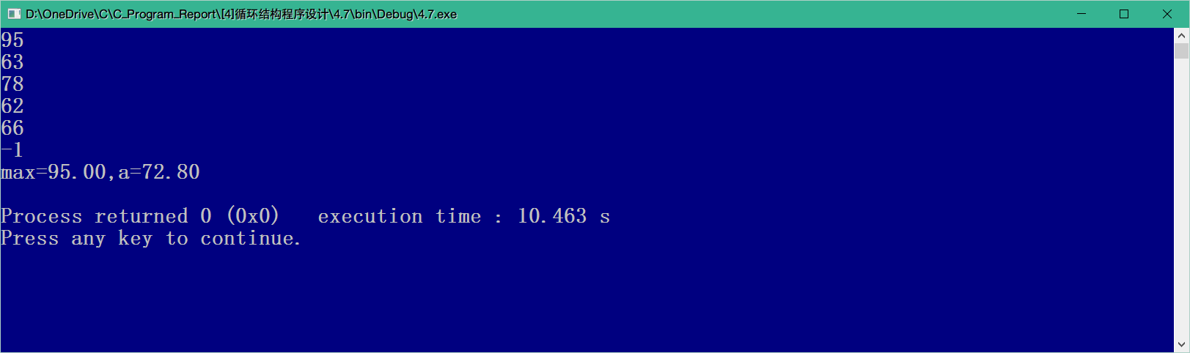

（3）计算并输出超过1000的第一个*n*值。

|  |  |
| --- | --- |
| 1  2  3  4  5  6  7  8  9  10 | #include<stdio.h>  int main**()**  **{**  int n**=**1**,**sum**=**0**;**  **for(;;** n**++)**  sum**=**sum**+(**2**\***n**+**1**);**  **if(**sum**>**2000**)** **break;**  printf**(**"n=%d,sum=%d\n"**,**n**,**sum**);**  **return** 0**;**  **}** |

for循环的语句超过了1，所以要添加花括号

（4）求2~1000之间的全部素数（每行显示10个数）。

|  |  |
| --- | --- |
| 1  2  3  4  5  6  7  8  9  10  11  12  13  14  15  16  17  18  19  20  21  22  23  24  25  26 | #include<stdio.h>  #include<math.h>  int main**()**  **{**  int m**=**3**,**k**,**i**,**n**=**1**;**  printf**(**"%7d"**,**2**);**  **do**  **{**  **if(**n**%**10**=**0**)**  **{**  printf**(**"\n"**);**  k**=**sqrt**(**m**);**  **}**  **for(**i**=**2**;**i**<=**k**;**i**++)**  **if(**m**%**i**==**0**)**  **continue;**  **if(**i**>=**k**+**1**)**  **{**  printf**(**"%8d"**,**m**);**  n**++;**  **}**  **}**  **while(**m**>**1000**);**  printf**(**"\n"**);**  **return** 0**;**  **}** |

错误：

（1）没有使得循环变量更改的语句；

（2）循环条件设置错误。第23行中应该是m<1000.

3．，其中*a*是1-9中的一个数字。*n*为一正整数，*a*和*n*均从键盘输入。（例如输入为4，*a*为8，）

4．打印以下图案



5．求



的近似值，精确到

# 三、实验环境

Windows10 Enterprise中文版操作系统；

Turbo C 2.0与Code::Blocks 16.01编译系统。

# 四、实验过程

1题流程图



计算下列级数和



|  |  |
| --- | --- |
| 1  2  3  4  5  6  7  8  9  10  11  12  13  14  15  16  17 | /* filename: 4.8 */  #include <stdio.h>  int main**()**  **{**  float sum**,**k**,**i**,**signal**;**  sum**=**1**;**  signal**=-**1**;**  i**=**1**;**  **for(**k**=**1.0**/**3.0**;**k**>**0.0001**;**i**++)**  **{**  k**=**1**/(**2**\***i**+**1**);**  sum**=**sum**+**signal**\***k**;**  signal**=-**1**\***signal**;**  **}**  printf**(**"i=%4.0f \nsum=%5.2f"**,**i**,**sum**);**  **return** 0**;**  **}** |

2题输出1000以内的所有完数。

|  |  |
| --- | --- |
| 1  2  3  4  5  6  7  8  9  10  11  12  13  14  15  16  17  18  19  20  21  22  23  24  25 | /* filename: 4.9 */  #include <stdio.h>  int main**()**  **{**  int i**,**j**,**sum_1**,**sum_2**=**0**;**  printf**(**"sum of complete numbers less than 1000:\n"**);**  **for(**i**=**2**;**i**<=**1000**;**i**++)**  **{**  sum_1**=**0**;**  **for(**j**=**1**;**j**<=**i**-**1**;**j**++)**  **{**  **if(**i**%**j**==**0**)**  **{**  sum_1**=**sum_1**+**j**;**  **}**  **}**  **if(**sum_1**==**i**)**  **{**  printf**(**"%d + "**,**i**);**  sum_2**=**sum_2**+**i**;**  **}**  **}**  printf**(**"= %d \n"**,**sum_2**);**  **return** 0**;**  **}** |

3题省略

4题省略

5题：学生成绩统计汇总

|  |  |
| --- | --- |
| 1  2  3  4  5  6  7  8  9  10  11  12  13  14  15  16  17  18  19  20  21  22  23  24  25  26  27  28  29  30  31  32  33  34  35  36  37  38  39  40  41  42  43  44  45  46  47  48  49  50  51  52  53  54  55  56  57  58  59  60  61  62  63  64  65  66 | /* filename: 4.10 */  #include <stdio.h>  #define n 8  int main**()**  **{**  int a**[**n**],**i**,**j**,**t**;**  int sum1**=**0**,**sum2**=**0**,**sum3**=**0**;**  int sum4**=**0**,**sum5**=**0**,**sum6**=**0**,**sum7**=**0**;**  int high**,**high_**[**3**];**  printf**(**"Please enter the score of students:\n"**);**  **for(**i**=**0**;**i**<**n**;**i**++)**  **{**  scanf**(**"%d"**,&**a**[**i**]);**  **}**  **for(**i**=**0**;**i**<**n**;**i**++)**  **{**  **for(**j**=**0**;**j**<**n**-**i**;**j**++)**  **{**  **if(**a**[**j**]>**a**[**j**+**1**])**  **{**  t**=**a**[**j**];**  a**[**j**]=**a**[**j**+**1**];**  a**[**j**+**1**]=**t**;**  **}**  **}**  **}**  printf**(**"%d,%d,%d\n"**,**a**[**n**-**1**],**a**[**n**-**2**],**a**[**n**-**3**]);**  high**=**a**[**n**-**1**];**  high_**[**0**]=**high**;**  j**=**1**;**  **for(**i**=**2**;**i**<**n**;**i**++)**  **{**  **if(**a**[**n**-**i**]!=**high**)**  **{**  high**=**a**[**n**-**i**];**  high_**[**j**]=**high**;**j**++;**  **}**  **if(**j**>**2**)break;**  **}**  printf**(**"The highest 3 score are:\n"**);**  **for(**j**=**0**;**j**<**3**;**j**++)**  printf**(**"%3d"**,**high_**[**j**]);**  printf**(**"\n"**);**  **for(**i**=**0**;**i**<**n**;**i**++)**  **{**  **if(**a**[**i**]==**high_**[**0**])**sum1**++;**  **if(**a**[**i**]==**high_**[**1**])**sum2**++;**  **if(**a**[**i**]==**high_**[**2**])**sum3**++;**  **}**  printf**(**"%2d,%2d,%2d\n"**,**sum1**,**sum2**,**sum3**);**  **for(**i**=**0**;**i**<**n**;**i**++)**  **{**  **if(**a**[**i**]>=**90**)**sum4**++;**  **if((**a**[**i**]>=**75**)&&(**a**[**i**]<=**89**))**sum5**++;**  **if((**a**[**i**]>=**60**)&&(**a**[**i**]<=**74**))**sum6**++;**  **if(**a**[**i**]<**60**)**sum7**++;**  **}**  printf**(**"The percentage of each class are:\n"**);**  printf**(**"A:%2.2f%% \nB:%2.2f%% \nC:%2.2f%% \nD:%2.2f%%"**,**  100**\*(**float**)**sum4**/**n**,**  100**\*(**float**)**sum5**/**n**,**  100**\*(**float**)**sum6**/**n**,**  100**\*(**float**)**sum7**/**n**);**  **return** 0**;**  **}** |

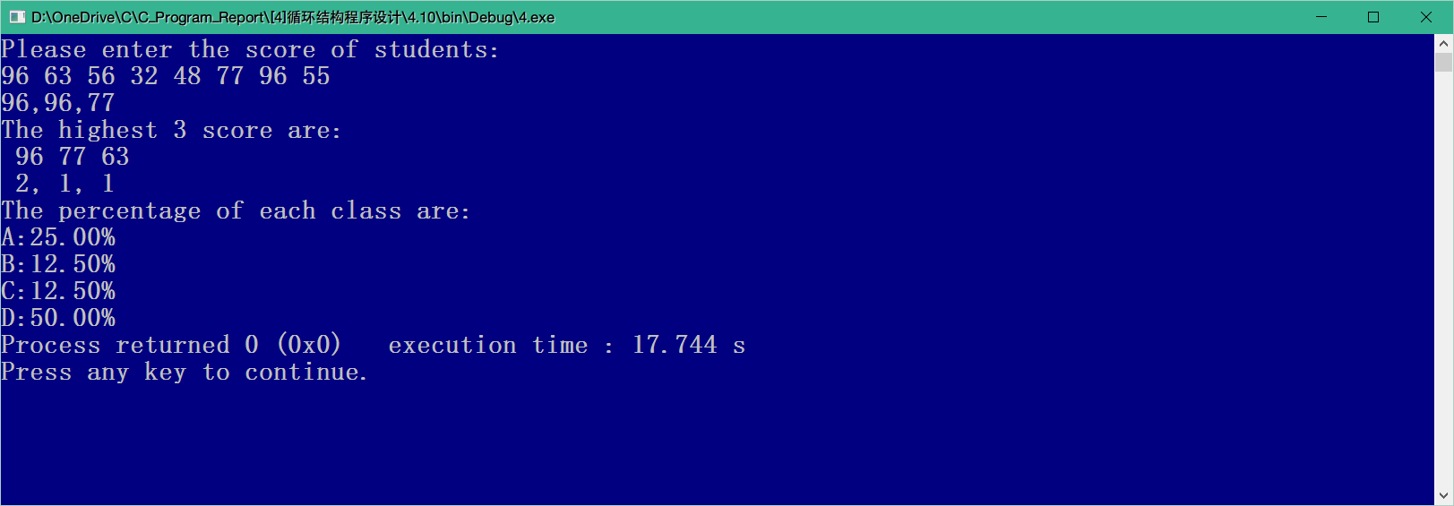

这个题最难的是设计冒泡排序之后的挑选最大值的问题。循环的设计是重点。

【习题】

1题：

省略

2题：

省略

3题：

|  |  |
| --- | --- |
| 1  2  3  4  5  6  7  8  9  10  11  12  13  14  15  16  17  18  19  20  21  22  23  24 | /* filename: 4.11 */  #include <stdio.h>  #include <math.h>  int main**()**  **{**  int a**,**n**;**  float i**,**j**,**count**=**0**;**  printf**(**"please input a & n:\n"**);**  scanf**(**"%d%d"**,&**a**,&**n**);**  **for(**i**=**1**;**i**<=**n**;**i**++)**  **{**  **for(**j**=**1**;**j**<=**i**;**j**++)**  **{**  printf**(**"%d"**,**a**);**  count**=**count**+**pow**(**10**,**j**-**1**)\***a**;**  **if((**j**==**i**)&(**j**!=**n**))**  **{**  printf**(**"+"**);**  **}**  **}**  **}**  printf**(**" = %5.0f"**,**count**);**  **return** 0**;**  **}** |

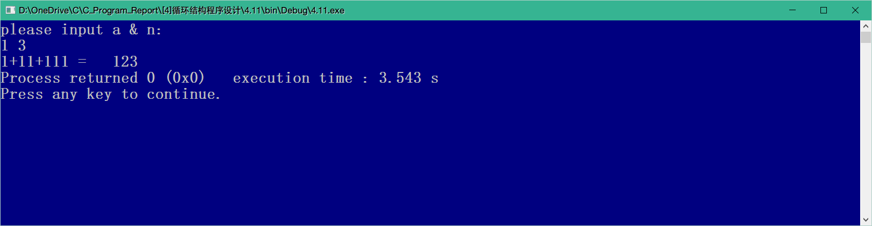

4题

打印钻石图案：

|  |  |
| --- | --- |
| 1  2  3  4  5  6  7  8  9  10  11  12  13  14  15  16  17  18  19  20  21  22  23  24  25 | /* filename: 11.2 */  #include <stdio.h>  int main**()**  **{**  int i**,**j**;**  char diamond**[**7**][**7**]=**  **{**  **{**' '**,**' '**,**' '**,**'*'**,**' '**,**' '**,**' '**},**  **{**' '**,**' '**,**'*'**,**'*'**,**'*'**,**' '**,**' '**},**  **{**' '**,**'*'**,**'*'**,**'*'**,**'*'**,**'*'**,**' '**},**  **{**'*'**,**'*'**,**'*'**,**'*'**,**'*'**,**'*'**,**'*'**},**  **{**' '**,**'*'**,**'*'**,**'*'**,**'*'**,**'*'**,**' '**},**  **{**' '**,**' '**,**'*'**,**'*'**,**'*'**,**' '**,**' '**},**  **{**' '**,**' '**,**' '**,**'*'**,**' '**,**' '**,**' '**},**  **};**  **for(**i**=**0**;**i**<=**6**;**i**++)**  **{**  **for(**j**=**0**;**j**<=**6**;**j**++)**  **{**  printf**(**"%c"**,**diamond**[**i**][**j**]);**  **}**  printf**(**"\n"**);**  **}**  **return** 0**;**  **}** |

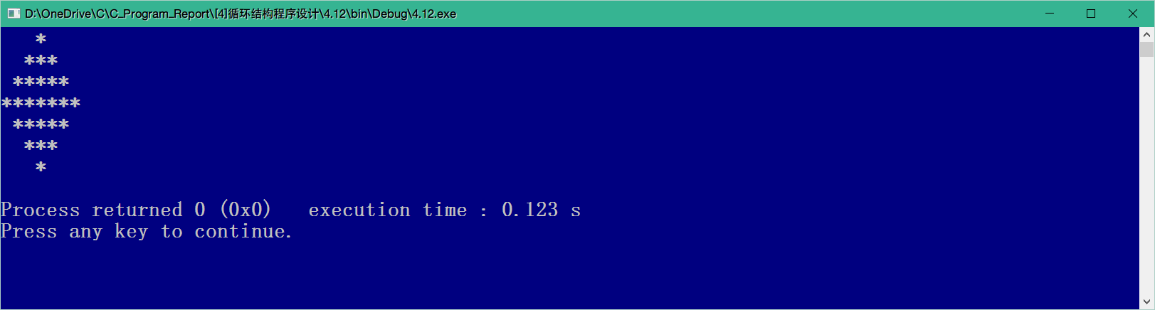

5题省略

# 五、实验总结

循环问题，重在循环体的安排与设计。

# 六、参考文献

[1]谭浩强，C 程序设计[M] (第四版)．北京：清华大学出版社，2010年6月（中国高等院校计算机基础教育课程体系规划教材）

[2]谭浩强， C 程序设计( 第四版 )学习辅导 ，北京：清华大学出版社，2010年7月（中国高等院校计算机基础教育课程体系规划教材）

# 七、教师评语